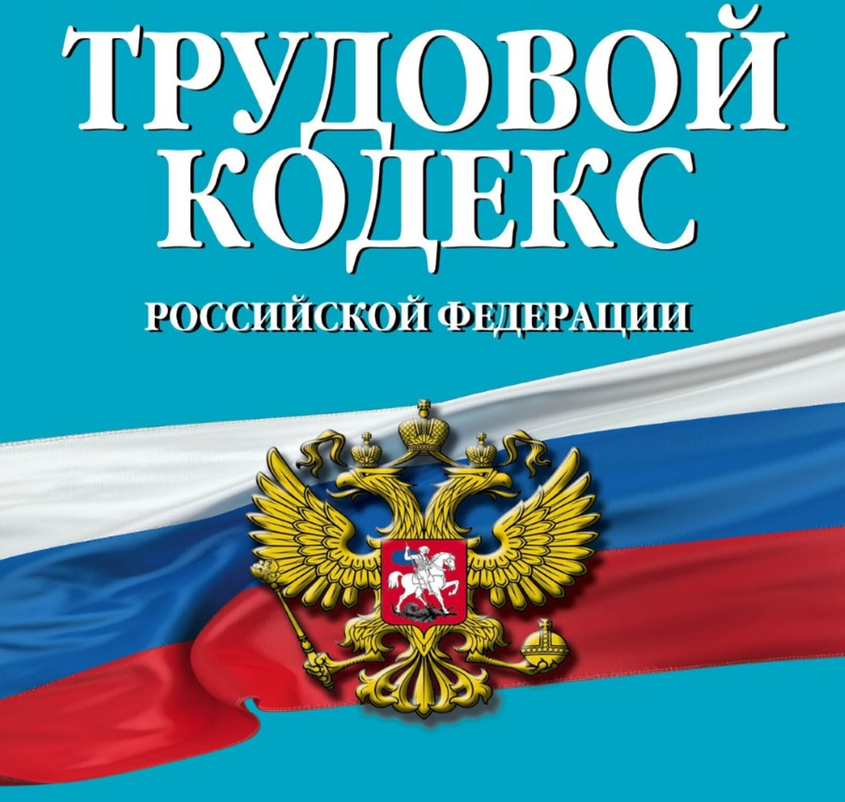

Работник может разделить отпуск

Одним из видов времени отдыха граждан, порядок которого регламентирован главой 19 Трудового кодекса РФ, является отпуск.

В силу действующего законодательства по соглашению между работником и работодателем ежегодный оплачиваемый отпуск может быть разделен несколько частей.

При этом важно учитывать, что одна из его частей должна быть не менее 14 календарных дней.

Оставшуюся часть отпуска работник с согласия работодателя может  поделить по своему желанию.

Важно учитывать, что очередность предоставления оплачиваемых отпусков определяется ежегодно в соответствии с графиком отпусков, утверждаемым работодателем с учетом мнения выборного органа первичной профсоюзной организации не позднее чем за 2 недели до наступления календарного года для принятия локальных нормативных актов.